2018年02月27日陆春花的初中物理组卷

一．选择题（共9小题）
1．如图所示，在做托里拆利实验中，以下操作会影响测量结果的是（ ）
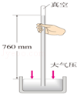
A．采用较粗的管
B．管内水银面上方漏进一点空气
C．将管稍微倾斜一些
D．将管上提一点，管口未离开水银面
2．如图3所示是关于大气压测量的四幅图，下列相关说法正确的是（ ）
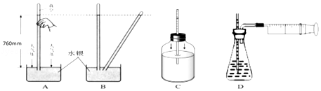
A．若将试管向下按入10mm，试管内外水银面高度差会减小到750mm
B．试管倾斜后，管内外水银面高度差不变．若试管变粗，试管内外水银面高度差不变
C．拿着这个气压计从一楼爬到十楼的过程中，细玻璃管内的液面将下降
D．向右拉动针管的活塞，锥形瓶内空气减少，细玻璃管内的液面将升高
3．如图所示，纸片不会掉下来的原因是（ ）
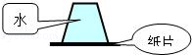
A．纸片很轻 B．水粘住纸片
C．空气有浮力 D．大气对纸片有向上的压力
4．在冬季，剩有半瓶热水的暖水瓶经过一个夜晚后，第二天拔瓶口的软木塞时觉得很紧，不易拔出来，其中主要原因是（ ）
A．软木塞受潮膨胀
B．瓶口因温度降低而收缩变小
C．白天气温升高，大气压强变大
D．瓶内气体压强减小
5．如图所示，是托里拆利实验的规范操作过程，关于该实验，下面说法正确的有（ ）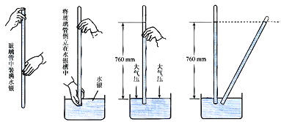
A．玻璃管倾斜后，实验测量结果变大
B．管内的水银柱高度不随外界大气压的变化而变化
C．实验时大气压的数值等于高760mm的水银柱产生的压强
D．玻璃管内水银面的上方有少量空气不影响实验结果
6．如图所示，将装满水的瓶子倒放在一个水槽内，因不慎，瓶底被碰破一个小孔，此时瓶内的水将（ ）
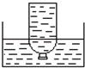
A．从小孔喷出
B．要下降，直到液面与水槽面齐平
C．不喷出也不下降
D．无法判定
7．如图所示，图中的瓶内装有一定量的水，瓶盖上有一小孔，将瓶倒置后，下列说法正确的是（ ）
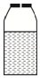
A．水会很快流尽 B．水不会流出来
C．流出少量水后，水就不流了 D．流出很多水后，水就不流了
8．如图所示，张红同学用吸管吸饮料时出现了一个怪现象，无论她怎么用力，饮料都吸不上来．你认为出现这种现象的原因是（ ）
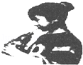
A．吸管有孔 B．吸管插得太深 C．吸管太细 D．大气压偏小
9．两只乒乓球分别用细线吊在同一高度并相距5cm左右，如图所示，现用嘴靠近A点并向两乒乓球中央吹气，气流方向与试卷纸面垂直向里时，则两乒乓球将（ ）
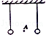
A．不动 B．向两边分开 C．向中央靠近 D．无法确定

二．填空题（共4小题）
10．如图甲所示是一把阴阳壶，中间被隔为互相独立的两半，壶把上开有两孔，可同时盛装两种液体，图乙为该壶的结构示意图，使用时，若捂住甲孔，则倒出来的是 液体，另一液体倒不出来的原因是由于 的作用．
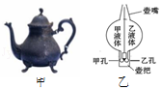
11．乐乐在火车站等待进站的火车，一列火车“扑面而来”，是以 为参照物，乐乐是运动的；他还发现人们都站在安全线以外，原因是安全线外的空气流速比安全线内的空气流速 （选填“小”或“大”），压强 （选填“小”或“大”）
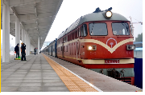
12．如图所示的飞机翼，机翼下方空气流速 （填“快”或“慢”），气体压强大；机翼上方空气流速 （填“快”或“慢”），气体压强小，于是机翼的上下表面就产生了 ，形成了飞机的升力．
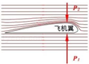
13．活动卡中有一学生实验活动：在空塑料瓶的底部扎一个小孔，用手指堵住小孔，向瓶中注满水，并旋上盖子．然后，松开手指，水 从瓶中流出，如果将盖子旋开，水 从瓶中流出（均选填“能”或“不能”）．这一实验与著名的 实验一样，证明了大气压强的存在．

三．实验探究题（共1小题）
14．如图所示，小玮想估测大气压的大小，她设计的实验方案如下：
A．记录弹簧测力计的示数为F，这就是大气对吸盘的压力．
B．将蘸水的塑料挂衣钩的吸盘放在光滑玻璃板上，用力挤压吸盘．
C．用弹簧测力计钩着挂钩缓慢向上拉，直到吸盘脱离玻璃板面．
D．量出吸盘与玻璃板接触面的直径：计算出吸盘与玻璃板的接触面积为S．
E．根据p=，计算出大气压的大小p．
（1）小玮由于疏忽，将前三项的顺序写颠倒了，正确的顺序是 ．
（2）实验中小玮将蘸水的吸盘放在光滑玻璃板上，用力挤压吸盘的目的是什么？ ．
（3）如果实验中小玮所用的弹簧测力计的量程是0～5N，吸盘与玻璃板的接触面积是10cm²，她 （选填“能”或“不能”）测出大气压的大小．（设大气压约为1.0×10⁵ Pa）
（4）要测出大气压的大小，你认为实验中所选吸盘的面积应尽量 （选填“大一些”或“小一些”）．
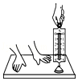

四．解答题（共1小题）
15．用如图所示装置粗略测量大气压的值．把吸盘用力压在玻璃上排出吸盘内的空气，吸盘压在玻璃上的面积为4×10^{﹣4}m²，轻轻向挂在吸盘下的小桶内加沙子，吸盘刚好脱落时，测出吸盘、小桶和沙子的总质量为3.2kg，则大气压的测量值为 Pa．若吸盘内的空气不能完全排出，则大气压的测量值比实际值偏 ．
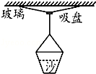

2018年02月27日陆春花的初中物理组卷
参考答案

一．选择题（共9小题）
1．B；2．B；3．D；4．D；5．C；6．B；7．C；8．A；9．C；

二．填空题（共4小题）
10．乙；大气压；11．进站的火车；小；大；12．慢；快；压力差；13．不能；能；马德堡半球；

三．实验探究题（共1小题）
14．BCA；尽量将吸盘内的空气排干净；不能；小一些；

四．解答题（共1小题）
15．8×10⁴；小；

